SG/REG.ECE/XIV/dt 3
2 de mayo de 2007
7.41.85

XIV REUNIÓN DE EXPERTOS GUBERNAMENTALES
EN ESTADÍSTICAS DE COMERCIO EXTERIOR DE BIENES

III REUNIÓN DEL GRUPO DE TRABAJO GT4.1
III REUNIÓN DEL GRUPO DE TRABAJO GT4.2
COMERCIO EXTERIOR DE BIENES
8 al 11 de mayo de 2007
Lima - Perú

LAS ZONAS FRANCAS Y SU TRATAMIENTO EN LAS ESTADÍSTICAS DE COMERCIO EXTERIOR EN LOS PAÍSES DE LA COMUNIDAD ANDINA

Código de acción

Mg JOSÉ WHITTEMBURY ESPARZA
Pasante-Perú

Lima, Octubre de 2006

LAS ZONAS FRANCAS Y SU TRATAMIENTO EN LAS ESTADÍSTICAS DE COMERCIO EXTERIOR EN LOS PAÍSES DE LA COMUNIDAD ANDINA

Contenido

Introducción 3
1 Marco Conceptual y Aspectos Metodológicos 5
2 Las Zonas Francas en la Comunidad Andina. Antecedentes y
Problemática 7
2.1 Zonas Francas en Bolivia 8
2.2 Zonas Francas en Colombia 10
2.3 Zonas Francas en Ecuador 12
2.4 Zonas Francas en Perú 14
3 Tratamiento estadístico de las mercancías y situación
de la Información 20
3.1 Bolivia 21
3.2 Colombia 23
3.3 Ecuador 26
3.4 Perú 29
4 Recomendaciones 34
Anexo Proyecto de Resolución 38
Anexo Cuestionario Colombia 47
Anexo Cuestionario Perú 53

Introducción

La Secretaria de la Comunidad Andina (SGCAN) a nivel de estadísticas de comercio exterior de bienes, viene realizando esfuerzos con la finalidad de ampliar su cobertura, armonizar, mejorar la calidad y comparabilidad de las estadísticas entre los países miembros.

Dichos esfuerzos se explicitan en las Decisiones 511 y Resolución 738, documentos guías para la recopilación, elaboración, envío y difusión de la estadísticas comunitarias en materia de comercio exterior de bienes.

En ese sentido, además de los documentos anteriores, se encuentra el estudio “Diagnóstico sobre la Situación Andina en Materia de Cumplimiento de la Decisión 511 y de la Resolución 738”. Documento que se constituye en un valioso aporte para el entendimiento de la problemática de la estadística comunitaria en materia de comercio exterior de bienes.

Tomando como base los documentos anteriormente mencionados, pretendo con la presente investigación ampliar el conocimiento de las estadísticas de comercio exterior de bienes en las zonas francas de los países miembros de la Comunidad Andina (CAN), dar a conocer el tratamiento que actualmente se viene dando a las mercancías que ingresan y salen de las zonas francas y dar recomendaciones con el fin de ampliar la cobertura de estas estadísticas a las corrientes de comercio exterior registradas por la SGCAN.

Lo anterior con la finalidad de que los países andinos se dirijan hacia un sistema general de comercio, donde el territorio estadístico coincida con el territorio económico, dado de que este sistema permite un registro más completo de las corrientes de comercio exterior. Por consiguiente, se recomienda que los países utilicen el sistema general para la recopilación de sus estadísticas del comercio internacional de mercancías y para la presentación de informes internacionales.

La presente investigación se divide en cuatro capítulos. El primero es un breve marco conceptual y los aspectos metodológicos que sirven de guía para el mejor entendimiento del tema. El segundo capítulo nos muestra los antecedentes y la problemática con respecto al tratamiento de las mercancías que ingresan y salen de las zonas francas. El tercer capítulo da a conocer el tratamiento estadístico que actualmente tienen las mercancías que ingresan y salen de las zonas francas a nivel comunitario; además se presentan cifras que permiten cuantificar su importancia con respecto al comercio registrado. Finalmente en el cuarto capítulo se presentan las recomendaciones para mejorar el tratamiento estadístico de las zonas francas a nivel comunitario.

Parte también del aporte a esta problemática es la incorporación de un proyecto de Resolución para el tratamiento estadístico de las estadísticas de comercio exterior de zonas francas, que se anexa a la presente investigación.

Producto de la presente investigación, se ha cuantificado que para el caso de las importaciones comunitarias, las zonas francas representan el 3,2 % de las importaciones registradas durante el año 2005 y 1,2 % en el caso de las exportaciones registradas.

Es importante resaltar que en Bolivia el ingreso de mercancías a las zonas francas representa el 32,5 % de las importaciones totales registradas por este país. Sin embargo, las exportaciones sólo representan el 0,2 % del total registrado.

Para Colombia las exportaciones de zonas francas representan el 2,7 % del total exportado y 2,1 % en el caso de las importaciones.

En el Perú el ingreso de mercancía hacia las zonas francas es el 1,5 % de las importaciones registradas. Siendo las exportaciones 0,1 % del total exportado.

Ecuador es el país que registraría el menor comercio andino en lo que respecta a sus zonas francas. 0,8 % del total importado y 0,3 % del total exportado registrado.

El conocimiento del tratamiento de las mercancía en las zonas francas a nivel comunitario, así como las cifras sobre el comercio exterior de mercancías entre los países de la CAN y el resto del mundo, espero ayude a clarificar y cuantificar la importancia de las zonas francas con respecto al comercio exterior de bienes total registrado. Lo anterior con la finalidad de que los países y la SGCAN logren tomar decisiones que permitan ampliar su cobertura y mejorar la calidad de las estadísticas en materia de comercio exterior de bienes.

1 Marco Conceptual y Aspectos Metodológicos
A continuación se presentan algunas definiciones que ayudaran en la presente investigación.

Los sistemas comerciales. Hay dos sistemas comerciales de uso común mediante los cuales se recopilan las estadísticas del comercio internacional de mercancías: el sistema comercial general y el sistema comercial especial.

El sistema comercial general. Se utiliza cuando el territorio estadístico de un país coincide con su territorio económico. En consecuencia, de acuerdo con el sistema comercial general, las importaciones abarcan todos los bienes que entran en el territorio económico de un país compilador y las exportaciones abarcan todos los bienes que salen del territorio económico del país compilador.

El sistema comercial especial. Se utiliza cuando el territorio estadístico abarca solamente una parte determinada del territorio económico.

El sistema comercial especial (definición estricta). Se utiliza cuando el territorio estadístico abarca solamente la zona de libre circulación. Por consiguiente, en ese caso, las importaciones abarcan todos los bienes que entran en la zona de libre circulación de un país compilador, lo cual significa que son despachados por las aduanas para uso interno, y las exportaciones abarcan todos los bienes que salen de la zona de libre circulación de un país compilador. Sin embargo, en virtud de la definición estricta, los bienes importados para elaboración interna y los bienes que entran en una zona franca industrial o salen de ella no se registrarían, ya que no habrían sido despachados por las aduanas para uso interno. Tampoco se incluirían en las exportaciones los productos compensadores tras su elaboración interna.

Definición “amplia” del sistema comercial especial. Es decir, el sistema comercial especial (definición amplia) se utiliza cuando a) los bienes que entran en un país para su elaboración interna, o salen de él después de esta elaboración y b) los bienes que entran en una zona franca industrial o salen de ella también se registran e incluyen en las estadísticas del comercio internacional de mercancías.

Importación definitiva a consumo. Es el régimen aduanero por el cual las mercancías importadas desde terceros países o desde una zona franca pueden circular libremente en el territorio aduanero comunitario, con el fin de permanecer en él de manera definitiva, luego del pago de los derechos e impuestos a la importación y tasas aplicables, cuando hubiere lugar a ellos, y del cumplimiento de las formalidades y obligaciones aduaneras.

Zona Franca. Áreas del territorio nacional extra-aduaneras, previamente calificadas, sujetas a un régimen especial, donde podrán establecerse y funcionar empresas, nacionales o extranjeras, que se dediquen a la producción o comercialización de bienes para la exportación, directa o indirecta, así como a la prestación de servicios vinculados al comercio internacional y a las actividades conexas o complementarias a ellas.

En las Zonas Francas se admiten mercancías de cualquier tipo, cantidad, país de origen o de destino. Se pueden cargar y descargar, transbordar, almacenar, y manipular mercancías. En casi todos los países del mundo existen zonas francas. Las Zonas Francas ofrecen ventajas fiscales como suspensión de derechos aduaneros, IVA e impuestos especiales, no se aplican restricciones cuantitativas o cualitativas, etc.

Zonas Francas Comerciales. Son aquellas en las cuales las mercancías admitidas permanecen sin transformación alguna, en espera de su destino ulterior.

Zonas Francas Industriales. Son aquellas en que las mercancías se admiten para someterlas a operaciones autorizadas de transformación y perfeccionamiento, en espera de su destino ulterior.

Aspectos Metodológicos
Para la elaboración de la presente investigación se analizo las diferentes zonas francas en los países miembros de la Comunidad Andina, con la finalidad de conocer su tratamiento tributario-aduanero y estadístico, así como conocer la magnitud del movimiento de mercancías en las mismas. Este diagnóstico de las zonas francas se complementaria con el elaborado por la consultora colombiana Lilian Guio.

Para ello se elaboró un cuestionario, diligenciado por Colombia y Perú. Para los casos de Ecuador y Bolivia se ha tomado en cuenta lo manifestado por los expertos nacionales y la investigación de la normativa de cada país con respecto a las zonas francas.

Las fuentes de investigación consultadas son las siguientes:

Información Estadística y Legal por Países.

Colombia : DANE, Proexport, DIAN, MINCOMEX.
Ecuador : Banco Central de Ecuador, CAE, CONAZOFRA
Bolivia : Aduana de Bolivia, INE
Perú : SUNAT, INEI, BCRP, CONAFRAN, ZOFRATACNA
Otros : Naciones Unidas, División de Estadística

Otros documentos de relevancia

Estudio “Diagnóstico sobre la Situación Andina en Materia de Cumplimiento de la Decisión 511 y de la Resolución 738”, elaborado por la consultora colombiano Lilian Guio, Lima 2006.

Estadísticas del Comercio Internacional de Mercancías: Manual para compiladores (incluye el ECIM, Rev2 Conceptos y Definiciones), Departamento de Asuntos Económicos y Sociales-División de Estadística-Naciones Unidas, Nueva York 2004.

2 Las zonas francas en la Comunidad Andina. Antecedentes y Problemática.
En los países andinos el ingreso y la salida de las mercancías entre las zonas francas y el resto del territorio nacional es controlado por las autoridades aduaneras respectivas, razón por la cual dicho movimiento de mercancías es fácil de capturar y registrar en forma detallada en las estadísticas de comercio exterior de bienes.

Además el registro de las estadísticas bajo el sistema de comercio especial por parte de los países de la CAN, coadyuva a contar con este tipo de información.

La problemática surge cuando se requieren estadísticas a nivel detallado y oportuno del movimiento entre las zonas francas y terceros países (Sistema Comercial General). Es decir, cuando se desea incorporar estos registros en forma sistemática a nivel de subpartida arancelaria y países coparticipes (origen/destino, adquisición, procedencia).

Si a lo anterior, se añade que dicho movimiento de mercancías y la información correspondiente a las mismas es controlado en algunos casos por organismos autónomos, dado el carácter extraterritorial o de zonas especiales de las zonas francas, el problema se agrava.

A continuación se mencionan los nombres de estos organismos:
- En Perú, ZOFRATACNA y CONAFRAN (administradora de los CETICOS Paita, Ilo y Mollendo-Matarani).
- En Ecuador, CONAZOFRA.
- En Colombia, la DIAN asumió a finales del año 2005 la administración y control de los sistemas especiales de importación - exportación (Plan Vallejo), zonas francas, sociedades de comercialización internacional (SCI) y zonas especiales económicas de exportación (ZEEE), funciones que antes de la expedición de los decretos 4269, 4270 y 4271 de 2005 le correspondían al Ministerio de Comercio.
- En Bolivia, las zonas francas están administradas por sociedades anónimas (concesionarias), a las cuales el Estado les ha otorgado una concesión de administración, por lo general de cuarenta años. El Ministerio de Comercio Exterior e Inversión es responsable de la dirección del Régimen de Zonas Francas.

Sin embargo, también se ha observado que dichos organismos tienen una estrecha relación con las aduanas y los organismos encargados de las estadísticas de comercio exterior, punto a favor que debiera ser tomado en cuenta con la finalidad de ser incorporados al sistema estadístico nacional de los países comunitarios.

En algunos casos la información correspondiente a las zonas francas es proporcionada a las entidades encargadas de las estadísticas de comercio exterior de bienes, para su incorporación en las cuentas nacionales o balanza de pagos, pero dicha información por el momento no es remitida a la SGCAN.

A continuación se presenta en forma más detallada la situación de las zonas francas en la CAN, así como el tratamiento de las mercancías que ingresan y salen de ellas, por cada país comunitario con la finalidad de mejorar su conocimiento.

2.1 Zonas Francas en Bolivia
El régimen franco en Bolivia fue creado con el fin de permitir la internación de bienes e insumos para su procesamiento y posterior reexportación, con la incorporación de valor agregado y de insumos nacionales. Además fueron creadas zonas francas comerciales y terminales de depósitos.

El funcionamiento de las mismas es autorizado por el Concejo Nacional de Zonas Francas (CONZOF), institución que coordina, norma y controla el funcionamiento de las zonas francas industriales (ZOFRAIN), zonas francas comerciales y terminales de depósito (ZOFRACOT). La administración, desarrollo de finalidades y actividades de las zonas francas, están a cargo de las juntas administradoras y gerencia general de cada una de ellas.

Bolivia cuenta con zonas francas industriales y comerciales las cuales son definidas a continuación:

Zonas Francas Industriales
Las Zonas Francas Industriales son áreas en las cuales las mercancías procedentes del extranjero y del resto del territorio nacional son sometidas a operaciones de perfeccionamiento, con incorporación de bienes y servicios, para ser importadas o reimportadas al territorio aduanero nacional o ser reexpedidas a territorio extranjero.

Zonas francas comerciales
Las Zonas Francas Comerciales son áreas en las cuales, las mercancías introducidas pueden permanecer sin límite de tiempo, sin ser sometidas a transformación alguna, excepto las operaciones necesarias para su conservación y las manipulaciones ordinarias destinadas a mejorar su presentación, calidad comercial y el acondicionamiento para su transporte, como su división o consolidación en bultos, formación de lotes, clasificación de mercancías y cambio de embalajes.

Tratamiento de las mercancías en zonas francas
Para el caso boliviano las mercancías que se introduzcan a zona franca tienen el siguiente tratamiento tributario aduanero:

a) Las mercancías procedentes del extranjero, gozan de un régimen suspensivo en el pago de los tributos aduaneros de importación, hasta el momento en que se les aplique otro régimen aduanero.

b) Las mercancías que ingresan a zona franca del resto del territorio aduanero nacional, se considera que han sido exportadas con la condición de, que salgan al territorio extranjero para permanecer definitivamente fuera del país.

Las Zonas Francas y las mercancías que en ellas se encuentren, están sometidas al control no habitual de la aduana. Sin embargo, la Aduana Nacional Boliviana realiza los siguientes actos de control:

a) Control de ingreso y salida de mercancías, vehículos y personas.

b) Control periódico de inventarios de mercancías en zonas francas, procedentes del exterior o del resto del territorio aduanero nacional, en cualquier momento.

En Bolivia a las zonas francas se introducen solamente aquellas mercancías que estén expresamente destinadas a ellas y a un usuario de las mismas, lo cual deberá constar en el manifiesto internacional de carga.

La entrega de mercancías nacionales y nacionalizadas a zonas francas se efectúa al amparo de una declaración de mercancías de exportación con su documentación respaldatoria.

La introducción de documentos, folletos, libros, muebles de oficina, equipos de oficina, bienes de aseo y otros insumos, para ser utilizados o consumidos por el concesionario o usuarios en la zona franca, se efectúa mediante formulario que al efecto habilite la Aduana Nacional, y no se considera exportación de territorio aduanero nacional.

Las mercancías que se encuentren en una zona franca comercial o industrial, independientemente a su origen, podrán ser sometidas a cualquiera de los regímenes aduaneros previstos en la ley de aduanas boliviana.

En las zonas francas comerciales situadas se permite la venta de mercancías al por menor, siempre que se cumpla con las condiciones determinadas por la Aduana Nacional mediante Resolución de su Directorio

Su importación al resto del territorio aduanero nacional se efectúa mediante la presentación de la declaración de mercancías y el pago de los tributos aduaneros de importación, con o sin intervención del Despachante de Aduana, según los límites de valor que determine la Aduana Nacional.

Tratamiento de la Reexpedición
Previa constitución de una fianza a favor de la Aduana Nacional, mediante boleta de garantía bancaria o seguro de fianza por el cien por ciento (100%) de los tributos aduaneros de importación suspendidos, las mercancías almacenadas en zonas francas pueden ser reexpedidas con factura de reexpedición y al amparo del manifiesto internacional de carga a territorio extranjero, de una zona franca industrial a otra industrial o de una zona franca industrial a una comercial o viceversa.

Las mercancías exportadas a zonas francas o producidas en zonas francas industriales son reexpedidas al exterior del país sin la presentación de la boleta de garantía bancaria o seguro de fianza al amparo del manifiesto internacional de carga y con base a la declaración de mercancías de exportación o factura de reexpedición.

Se halla prohibida la reexpedición de mercancías de una zona franca comercial a otra zona franca comercial, excepto de las mercancías de origen extranjero que ingresan a zonas francas situadas en Puertos Nacionales, ubicados sobre aguas internacionales de acuerdo a Convenios Internacionales.

2.2 Zonas Francas en Colombia
Las Zonas Francas en Colombia han sido concebidas como un instrumento de promoción del comercio exterior que tiene como objetivos la generación de empleo y divisas, la transferencia de tecnología, la atracción de inversión y servir de polos de desarrollo de las regiones donde se ubican.

El régimen franco en Colombia tuvo sus inicios en 1958, con la creación de la Zona Franca Industrial y Comercial de Barranquilla, mediante la Ley 105 del mismo año. En la década de los años setenta, comenzaron operaciones otras cinco Zonas Francas: Cartagena, Santa Marta, Cúcuta, Palmaseca y Buenaventura.

En la actualidad además de las mencionadas existen las siguientes zonas francas Cartagena de Indias, Candelaria, Pacífico, Santa Fe de Bogotá, Rionegro, Cali, Quindo (Armenia), Baru Beach Resort y Barranquilla.

En julio de 1994, se procedió a la liquidación de estos establecimientos públicos y a la posterior entrega en administración al sector privado, en cumplimiento de lo establecido por la Ley 7a. de 1991 y los Decretos 2111 de 1992 y 1125 de 1993.

Como resultado del proceso de globalización de la economía, de las tendencias del comercio en el ámbito mundial y la nueva administración por parte del sector privado, se hizo necesaria una revisión y una modificación del régimen de Zona Franca en Colombia. De esta forma, se expidieron los Decretos 2131 de 1991 y 2233 de 1996, que permitieron la instalación de empresas prestadoras de servicios a los mercados externos, además de aquellas dedicadas a la producción o transformación de bienes.

Tratamiento de las mercancías en las Zonas Francas Industriales
En Colombia existe la exención de todos los derechos de importación para los bienes provenientes del exterior introducidos a las zonas francas industriales de Bienes y Servicios.

Los bienes introducidos a las zonas francas industriales procedentes del país, se consideran una exportación y obtienen los beneficios de los incentivos otorgados a las exportaciones colombianas.

La importación de bienes producidos en zona franca al país solo causa los derechos de importación correspondientes sobre el componente extranjero incorporado.

A continuación se detallan estas operaciones de comercio exterior.

Operaciones de Zonas Francas industriales de bienes y de servicios con destino al resto del mundo.

Definición de exportación de bienes y servicios: Se considera exportación, para efectos de las normas de origen, de los convenios internacionales, del crédito para exportar la venta y salida a mercados externos de los bienes producidos, transformados, elaborados o almacenados, por los Usuarios Industriales de Bienes y Comerciales, o la prestación de servicios a mercados externos.

Este procedimiento sólo requiere la autorización del Usuario Operador, quien deberá informar a la Administración de Impuestos y Aduanas en cuya jurisdicción se efectuará el embarque sobre los bienes que salgan de la Zona Franca hacia mercados externos. Estas operaciones no requieren del diligenciamiento del Documento de Exportación - DEX -.

En todo caso se requiere el diligenciamiento del formulario del Usuario Operador en donde conste la salida de los bienes a mercados externos, o su declaración como exportación de servicios en el MINCOMEX, cuando sea el caso.

Operaciones desde el resto de territorio nacional con destino a Zonas francas industriales de bienes y de servicios.

Definición de exportación definitiva: Se considera exportación definitiva para efecto de los beneficios e incentivos tributarios, el envío desde el resto del territorio nacional a un Usuario de la Zona Franca de materias primas, partes y piezas, insumos y bienes terminados nacionales o en libre disposición, siempre y cuando dicha mercancía sea efectivamente recibida por el Usuario. Para ello, se requiere el diligenciamiento del Documento de Exportación – DEX- expedido por la Dirección de Impuestos y Aduanas Nacionales.

Operaciones de Zonas Francas Industriales de Bienes y de Servicios con destino al resto del territorio nacional.

Régimen de importación: La introducción al resto del territorio nacional de bienes provenientes de un Usuario de la Zona Franca se considera una importación y se somete a las normas y requisitos exigidos a las importaciones, de conformidad con la legislación aduanera vigente.

Operaciones desde el resto del mundo con destino a Zonas Francas Industriales de Bienes y de Servicios.
La introducción a Zona Franca Industrial de Bienes y de Servicios, de bienes procedentes de otros países por parte de los usuarios no se considera una importación, y sólo requiere que los bienes aparezcan en el documento de transporte consignados a un usuario de la zona, o que el documento de transporte se endose a favor de uno de ellos.

2.3 Zonas Francas en Ecuador
El sistema de zonas francas en Ecuador fue adoptado desde 1991, siendo para la administración aduanera el régimen liberatorio que por el principio de extraterritorialidad, permite el ingreso de mercancías, libre de pago de impuestos, a espacios autorizados y delimitados del territorio nacional. Cabe precisar que, las mercancías ingresadas a zona franca no están sujetas al control de la Administración Aduanera, las cuales se regularán por las normas especiales contenidas en la Ley de Zonas Francas.

Sin embargo en la Ley de Zonas Francas del Ecuador, se define a esta en forma más amplia, como “el área del territorio nacional delimitada y autorizada por el Presidente de la República, mediante Decreto Ejecutivo, sujeta a los regímenes de carácter especial determinados en esta Ley, en materias de comercio exterior, aduanera, tributaria, cambiaria, financiera, de tratamiento de capitales y laboral, en la que los usuarios debidamente autorizados se dedican a la producción y comercialización de bienes para la exportación o reexportación, así como a la prestación de servicios vinculados con el comercio internacional o a la prestación de servicios turísticos, educativos y hospitalarios”.

Asimismo se admite que las empresas que se instalen en las zonas francas podrán ser de una o más de las siguientes cuatro clases:

a) Industriales, que se destinan al procesamiento de bienes para la exportación o reexportación.

b) Comerciales, que se destinan a la comercialización internacional de bienes para la importación, exportación o reexportación; y,

c) De servicios, que se destinarán a la prestación de servicios internacionales;

d) De servicios turísticos, que se encargará de promover y desarrollar la prestación de servicios en la actividad turística destinados al turismo receptivo y de manera subsidiaria al turismo nacional.

Las principales zonas francas en Ecuador son la de Esmeraldas, Manabí (Manta), Parque Industrial Cuenca, Zona Franca metropolitana (Quito).

Tratamiento de las mercancías en la zona franca
La importación y exportación de mercaderías, bienes, materias primas, insumos, equipos, maquinarias, materiales y demás implementos, que realizan los usuarios de las zonas francas de conformidad con la autorización de operación, gozan de la exoneración total de los impuestos, derechos y gravámenes arancelarios.

Asimismo, la importación de equipos, maquinarias, materiales y demás implementos, que realizan las administradoras de las zonas francas para ser utilizadas en el área autorizada, gozan de la exoneración total de los impuestos, derechos y gravámenes arancelarios, siempre que la importación haya sido autorizada por el CONAZOFRA.

Los bienes y mercaderías nacionales o nacionalizados que se destinen a los usuarios de las zonas francas desde el territorio aduanero nacional, se considerarán como exportados a dichas zonas francas.
Se exceptúan de esta norma los bienes y mercaderías nacionales destinadas al uso y consumo de los usuarios que no se utilicen en los procesos de producción.

Los bienes producidos en las zonas francas industriales son exportados en su totalidad salvo casos en que el Consejo Nacional de Zonas Francas autorice su nacionalización con sujeción a las leyes que rigen la materia.

La Administración de Aduanas a solicitud de la administradora de la zona franca, permite la internación temporal de insumos, materiales o materias primas por un tiempo determinado para ser procesados y luego regresar a la zona franca.

La Administración de Aduanas, a solicitud de la empresa administradora de la zona franca, otorga tránsito aduanero para trasladar mercancías de una zona franca a otra.

Las maquinarias y equipos de los usuarios de las zonas francas pueden entrar temporalmente al país para su reparación o mantenimiento, previa autorización de la empresa administradora de la zona franca y notificación, en un plazo máximo de cuarenta y ocho horas a la Administración de Aduanas.

Las mercancías, bienes, materias primas, insumos, equipos, maquinarias, materiales y repuestos que ingresen a las zonas francas o egresen de ellas, estarán bajo la vigilancia aduanera únicamente en el territorio aduanero nacional y no dentro de las zonas francas.

Las maquinarias y equipos usados en las zonas francas podrán ser nacionalizados previa autorización del CONAZOFRA y el cumplimiento de las disposiciones legales pertinentes.

Adicionalmente en el Ecuador se permite el Régimen de Maquila, que es el
Régimen suspensivo del pago de impuestos, que permite el ingreso de mercancías por un plazo determinado, para luego de un proceso de transformación ser reexportadas.

2.4 Zonas Francas en el Perú
El Perú en la actualidad tiene operando una zona franca en la ciudad de Tacna (ZOFRATACNA) y tres Centros de Exportación, Transformación, Industria, Comercialización y Servicios (CETICOS) ubicados en Paita, Ilo y Mollendo-Matarani, estos últimos constituyen áreas geográficas debidamente delimitadas que tienen la naturaleza de zonas primarias aduaneras de trato especial, destinadas a generar polos de desarrollo a través de la implementación en dichas áreas de Plataforma de Servicios de Comercio Internacional, las que apoyarán, entre otros aspectos, las actividades de producción y servicios de exportación en dichas zonas.

Además, en Agosto del 2006 se creó la Zona Económica Especial de Puno (ZEEDEPUNO) con la finalidad de contribuir al desarrollo socioeconómico sostenible del departamento de Puno, a través de la promoción de la inversión y el desarrollo tecnológico. Se espera que en un plazo de dos años esta zona franca industrial se dinamice.

ZOFRATACNA
Esta constituye la única zona franca que opera en el territorio del Perú, comprende dos unidades estratégicas: la Zona Franca y la Zona Comercial. La Zona Franca de Tacna se encuentra situada en la ciudad de Tacna – Perú, ubicada en el extremo Sur del Perú, frontera con Chile.

La Zona Franca es un recinto cerrado que comprende una gama de servicios a las empresas instaladas en él, estos servicios incluyen almacenamiento, distribución, telecomunicaciones, bancos, aduanas, agencia de aduana, agencias navieras.

La Zona Comercial es una zona delimitada dentro de la ciudad de Tacna que comprende varios centros comerciales, que ofrecen productos liberados de todos los impuestos.

CETICOS
Estos centros son administrados por La Comisión Nacional de Zonas Francas de Desarrollo CONAFRAN, que es un organismo de carácter multisectorial que cuenta con autonomía administrativa, técnica, económica, financiera y presupuestal, y se encarga de promover, normar, supervisar y evaluar las zonas francas Industriales y Turísticas, las Zonas de Tratamiento Especial Comercial y las Zonas Especiales de Desarrollo.
Las actividades que podrán desarrollar los usuarios en los CETICOS son las siguientes:
- Manufactura o producción de mercancías
- Maquila o ensamblaje.
- Almacenamiento, distribución y comercialización de los insumos, materias primas, productos intermedios, partes, piezas, subconjuntos o conjuntos, necesarios para el desarrollo de las actividades comprendidas en los literales a), b) y c), así como de las mercancías resultantes de estos procesos.
- Almacenamiento de vehículos usados para su reparación o reacondicionamiento en los talleres autorizados de los CETICOS, así como para su posterior nacionalización o exportación, conforme a lo dispuesto en el Decreto Legislativo N° 843 y sus normas complementarias.
- Almacenamiento de mercancía que no vayan a ser transformadas o reparadas en los CETICOS y cuyo destino final es el resto de territorio nacional, incluida la Zona de Comercialización de Tacna.
- Almacenamiento de mercancía proveniente del exterior o del resto del territorio nacional para su reexpedición al exterior.
- Actividades de reparación y reacondicionamiento de vehículos usados, maquinarias y equipos.
- Actividades de servicios tales como embalaje, envasado, rotulado, clasificación, de mercancías contenidas en los literales a), b) y c).
Zona Económica Especial de Puno (ZEEDEPUNO)
ZEEDEPUNO es una parte del territorio nacional delimitada del departamento de Puno.
Las actividades que se podrán desarrollar en la ZEEDEPUNO son las siguientes:
- Industriales y agroindustriales
- Maquila
- Ensamblaje
- Servicios de almacenamiento o distribución, embalaje, desembalaje, envasado, rotulado, etiquetado, división, exhibición, clasificación de mercancías, reparación, reacondicionamiento y/o mantenimiento de maquinaria, motores y equipos para la actividad minera.

Tratamiento de las mercancías (ZOFRATACNA, CETICOS y ZEEDEPUNO)

ZOFRATACNA
En Zofratacna se permite el siguiente tratamiento tributario y aduanero.

- Exoneración del Impuesto a la Renta para las mercancías que se exporten.
- Exoneración del Impuesto General a las Ventas (IGV) a los insumos.
- Exoneración del Impuesto Selectivo al Consumo (ISC) a los insumos.
- Suspensión de todo impuesto a las maquinarias y equipos utilizados en las actividades.
- Exoneración del Impuesto Advalorem.
- Permanencia indefinida de mercancías en los Depósitos Francos

La principal actividad en ZOFRATACNA es la destinada al depósito y custodia de las mercancías procedentes del exterior, del resto del territorio nacional, y/o las producidas o manufacturadas en la ZOFRATACNA y Zona de Extensión, para su posterior comercialización interna y externa.

Como parte de estas actividades, el principal servicio en la actualidad es el de reacondicionamiento, reparación y venta de vehículos, servicio mediante el cual un usuario importa vehículos desde el extranjero con la finalidad de repararlos o reacondicionarlos (cambiarles el volante a la izquierda) en los talleres que operan en la Zona Franca, para luego comercializarlos hacia al resto del territorio nacional exonerados del Impuesto Selectivo al Consumo (ISC).

Con respecto a la zona comercial En dicha área se pueden ingresar, provenientes de los Depósitos Francos de la Zona Franca, diversas mercancías pagando un arancel único del 8% sobre el valor CIF. En dicha área el “turista”, al finalizar sus compras debe efectuar la "Declaración Jurada de Equipaje" en el Terminal Terrestre o Aeropuerto de Tacna, con la finalidad de ingresarlos al resto del territorio nacional.

CETICOS

Ingreso de Mercancías a CETICOS
Los Centros de Exportación, Transformación, Industria, Comercialización y Servicios (CETICOS), constituyen áreas geográficas debidamente delimitadas que tienen naturaleza de zonas primarias aduaneras de trato especial.

El ingreso de mercancías provenientes del exterior a los CETICOS puede efectuarse según las siguientes modalidades:
a. Mercancías desembarcadas por los puertos de Ilo, Matarani o Paita que esté destinada a un usuario de los CETICOS.

b. Mercancías con destino a los CETICOS ingresadas por Intendencias de Aduana de jurisdicción distinta a aquellas donde se encuentren ubicadas los CETICOS.

c. Mercancías ingresadas por los usuarios de la Zona de Comercialización de Tacna a través del Puesto de Control fronterizo de Santa Rosa hacia los CETICOS.

El traslado de la mercadería desembarcada por los puertos de Ilo Matarani o Paita, que esté destinada a un usuario de CETICOS, es autorizado por la Intendencia de Aduana de la jurisdicción, debiendo solicitarse dentro de los treinta (30) días contados a partir del día siguiente del término de la descarga, caso contrario la mercadería cae en abandono legal.

Las mercancías con destino a los CETICOS que ingresen al país por Intendencias de Aduana de la jurisdicción distinta a aquellas en donde se encuentran ubicados dichos Centros, deben trasladarse bajo el régimen aduanero de Tránsito. En este caso, las mercancías deben destinarse a su reexpedición al exterior o a su exportación al exterior de ser transformadas. La salida de las mercancías debe efectuarse necesariamente por los puertos de Ilo, Matarani o Paita.

El ingreso de mercancías nacionales o nacionalizadas provenientes del resto del territorio nacional destinadas a usuarios autorizados a operar en los CETICOS, se considera como una exportación, las cuales pueden ser destinadas bajo los regímenes de Exportación Definitiva, Exportación Temporal, para perfeccionamiento pasivo así como el ingreso temporal de mercancías para ser utilizadas en un fin determinado.

Las mercancías nacionales o nacionalizadas que ingresen a los CETICOS para efectos de maquila, no pueden ser nacionalizadas nuevamente, sino que deberán ser transformadas o utilizadas en la actividad desarrollada o exportada.

Para el caso particular de los vehículos se debe tener en cuenta que el plazo de permanencia de los vehículos usados para su reparación o reacondicionamiento en los CETICOS será de doce (12) meses, computados a partir de la fecha de su ingreso a los CETICOS. Al vencimiento del plazo, los vehículos usados caen en abandono quedando a disposición de ADUANAS, siendo de aplicación lo dispuesto en la Ley general de ADUANAS y su Reglamento.

Salida de Mercancías de los CETICOS
Procede la salida de mercancías desde los CETICOS al exterior del resto del territorio nacional.

La Admisión Temporal, Importación Temporal y la Reposición de Mercancía de Franquicia de los productos fabricados por los usuarios de CETICOS hacia el resto del territorio nacional se tramitan conforme a los procedimientos aprobados para estos regímenes.

Las partes y piezas usadas que han sido reemplazadas en la reparación o reacondicionamiento de mercancías pueden ser nacionalizadas, reexpedidas o destruidas según sea el caso.

ZEEDEPUNO

Aspectos tributarios
Los usuarios que realicen las Actividades de ZEEDEPUNO están exonerados de los siguientes impuestos: Impuesto a la renta, impuesto general a las ventas, impuesto selectivo al consumo, impuesto de promoción municipal y todo tributo, tanto del gobierno central, regional y municipal, creado o por crearse, inclusive aquellos que requieran norma exoneratoria expresa.

Las operaciones que efectúen los usuarios para realizar las Actividades de ZEEDEPUNO, cuando se realicen para el resto del territorio nacional, estarán gravadas con todos los tributos que afecten: Las ventas, las importaciones y las prestaciones de servicios.
Cabe resaltar que la introducción de servicios auxiliares a la ZEEDEPUNO no constituye exportación.

Ingreso y salida de mercancías

A la ZEEDEPUNO podrán ingresar mercancías provenientes del exterior, del resto del territorio nacional, de la Zona Franca de Tacna (ZOFRATACNA) y de los CETICOS. Del mismo modo, desde la ZEEDEPUNO podrán destinarse las mercancías al exterior, al resto del territorio nacional, a la ZOFRATACNA y a los CETICOS.

El ingreso, salida y traslado de mercancías a través de las aduanas del país, hacia y desde la ZEEDEPUNO, así como el traslado de mercancías desde la ZEEDEPUNO hacia y desde los CETICOS y ZOFRATACNA, deberá ser autorizado por la SUNAT. Los documentos de embarque deben consignar que las mercancías tienen como destino la ZEEDEPUNO.

El ingreso y salida de mercancías a la ZEEDEPUNO, desde y hacia terceros países, se efectuará a través de las aduanas que establezca la SUNAT. Cuando se realice por aduanas distintas a las señaladas por la SUNAT, su traslado se deberá efectuar bajo el régimen aduanero de tránsito.

Cuando la salida de mercancías tenga como destino el territorio nacional, podrá acogerse a cualquiera de los regímenes, operaciones y destinos aduaneros señalados en la Ley General de Aduanas, según lo que se establezca en el Reglamento.

Se considerará como exportación (definitiva o temporal) el ingreso de bienes nacionales y la prestación de servicios provenientes del resto del territorio nacional hacia ZEEDEPUNO. El régimen tributario a aplicarse dependerá del carácter de dicha exportación. En el caso de las exportaciones definitivas se aplicarán las normas referidas a la restitución simplificada de los derechos arancelarios y del Impuesto General a las Ventas, así como cualquier otra que en materia tributaria se dicte vinculada a las exportaciones.

En el caso de las exportaciones temporales, para el reingreso de las mercancías resultantes del proceso de perfeccionamiento pasivo al resto del territorio nacional, los tributos de importación se calcularán sobre el valor agregado.

Los bienes nacionales que ingresen a la ZEEDEPUNO para efectos de maquila no podrán ser nacionalizados nuevamente, sino que deberán ser transformados o utilizados en las actividades desarrolladas o exportadas.

Las mercaderías que se internen en ZEEDEPUNO, para efectos de los derechos e impuestos de importación, se consideran como si no estuviesen en el territorio aduanero. En consecuencia, se aplicará la presunción de extraterritorialidad aduanera. Así, mientras se encuentren dentro de las áreas de ZEEDEPUNO, gozan de un régimen especial de suspensión en materia tributaria (en adelante, el Régimen Especial). Cabe señalar que la presunción de extraterritorialidad no se extenderá al ámbito tributario no aduanero, el cual se rige, en lo no previsto por esta Ley, por las disposiciones tributarias vigentes.

En ese mismo sentido, la importación de equipos y maquinarias, herramientas y repuestos de origen extranjero hacia la ZEEDEPUNO gozará del Régimen Especial, el cual consiste en la suspensión del pago de derechos e impuestos de aduanas y demás tributos que gravan la importación.

El Régimen Especial alcanza a los bienes mientras permanezcan al servicio de las Actividades de ZEEDEPUNO. Cuando dichos bienes se trasladen al resto del país, en aplicación de la presunción de extraterritorialidad, dicho traslado implicará el deber de cumplir con las normas administrativas aplicables a las inversiones y el pago de los derechos de importación correspondiente al valor residual del bien de acuerdo con los procedimientos establecidos por la SUNAT.

Cabe también precisar, que a diferencia de ZOFRATACNA, en ZEEDEPUNO se prohíbe el comercio al por menor.

3 Tratamiento estadístico de las mercancías y situación de la Información
Con la finalidad de ampliar la cobertura de las estadísticas comunitarias, existe la necesidad de incorporar a las estadísticas de comercio exterior de bienes, el movimiento entre las zonas francas y el resto del mundo.

Como un aporte a esta problemática, se presentan a continuación las cifras disponibles de estos movimientos. Dichas cifras puedes ser objeto de revisión por parte de los países comunitarios, pero estimo que las variaciones no serán significativas. Cabe precisar, que la metodología utilizada en el presente informe para el cálculo del comercio entre las zonas francas y el resto del mundo, no es la misma para los diferentes países de la CAN, lo que impide contar con información armonizada en esta corriente de comercio.

Así, para el caso boliviano estas corresponden a aquellas cuya aduana de ingreso o salida figura zonas francas; no siendo necesariamente el movimiento real de mercancías que se pretende medir.

Para el caso ecuatoriano, las importaciones son aquellas cuyo régimen de ingreso es zona franca y para las exportaciones aquellas que salen desde zonas francas hacia el exterior, precisando que para estimar las exportaciones correspondientes al año 2005, se ha tomado un promedio de las cifras del periodo 2000-2004.

Para el caso colombiano, se ha estimado los datos en función de información disponible que el DANE proporcionó a la SGCAN en forma agregada y trimestral sobre el movimiento entre las zonas francas y terceros países en pesos.

Para el caso peruano el ingreso de mercancías es el registrado por ZOFRATACNA desde el exterior, quedando pendiente lo que ingresa a los CETICOS, aunque esta última información ya estaría incorporada en las estadísticas con que cuenta la Secretaría, dado de que es capturada con una declaración de importación. Para el caso de exportaciones se ha estimado el valor en función a información preliminar de Zofratacna, CETICOS y datos aduaneros, siendo su valor objeto de un mayor análisis.

La estimación sobre el ingreso de mercancías desde el exterior a las zonas francas en los países andinos, representó durante el año 2005 el 3,2 % de las importaciones registradas. La cifra de estos ingresos alcanzó el valor de US$ 1 477 millones.

Con respecto a las exportaciones desde zonas francas hacia el exterior, estas sólo representaron durante el año 2005 el 1,2 % del total registrado. Siendo su valor de US$ 620 millones. Las cuales son explicadas en un 95 % por las exportaciones colombianas.

Cuadro Nº 1

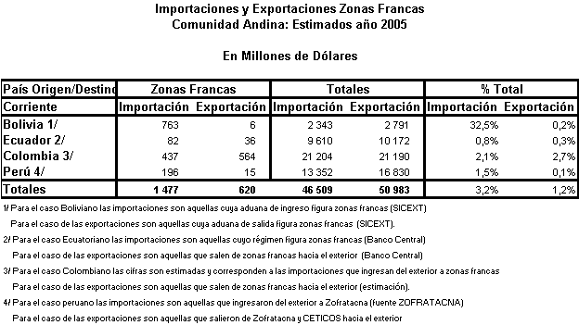

Bolivia es el país en el cual el ingreso de mercancías a las zonas francas desde el exterior tiene mayor participación con respecto al total de sus importaciones registradas (32,5 %). Durante el año 2005 estas registraron un valor de US$ 763 millones.

Colombia es el segundo país miembro de la CAN en la cual las zonas francas representan un 2,1 % de total de importaciones registradas, seguido por Perú y Ecuador con 1,5 % y 0,8 %, respectivamente.

En Colombia las exportaciones de zonas francas representaron durante el año 2005 el 2,7 % del total exportado (US$ 564 millones). Los otros tres miembros exportaron US$ 57 millones durante el año 2005, lo cual refleja que aún los montos no son significativos a pesar de que el sistema tiene en algunos casos más de una década.

A continuación se presenta con mayor detalle para cada país miembro de la CAN el tratamiento estadístico de las zonas francas y la situación con respecto a la información remitida la Secretaria de la CAN.

3.1 Bolivia
El INE incluye dentro de la estadísticas del comercio internacional de mercancías, aquellas destinadas u originarias de las Zonas Francas Bolivianas, de manera tal que la información hace referencia a los movimientos de mercancías entre el Territorio Aduanero Nacional y las Zonas Francas, exclusivamente. La medición del comercio entre las Zonas Francas Bolivianas y el Resto del Mundo no esta medido, por tanto no se incluye en las estadísticas detalladas de Comercio Internacional, constituyéndose en un importante faltante del territorio económico .

Como se menciona anteriormente, el ingreso de mercancías de una zona franca a territorio nacional es considerado una importación. Para el caso específico de Bolivia, al no contar con datos del ingreso de mercancías desde el exterior a zonas francas, se está tomando como importaciones aquellas cuya aduana de ingreso figura zonas francas, información cuya fuente es el SICEXT de la SGCAN. Dichas cifras coinciden con las publicadas por el INE boliviano.

Como se puede observar en el siguiente cuadro las importaciones cuya aduana de ingreso figura zonas francas ascendieron durante el año 2005 a US$ 763 millones, representando el 32,5 % del total importado.

Es la Zona Franca Comercial Industrial Winner S.A. la más significativa en el caso de las importaciones, con un valor de US$ 237 millones, seguidas por la Zona Franca Comercial El Alto y la Zona Franca Comercial Santa Cruz. Estas tres aduanas explican el 62 % del ingreso a aduanas denominadas zonas francas.

Cuadro Nº 2
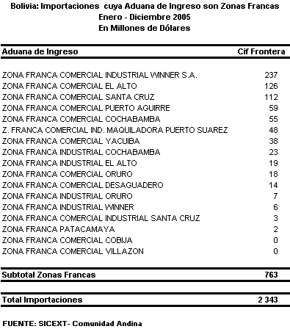

Asimismo, las exportaciones cuya aduana de salida figura como zona franca ascendieron el 2005 a US$ 5,8 millones (0,2 % del total exportado). El monto no significativo reflejaría lo mencionado anteriormente con respecto a este tipo de exportaciones, es decir que no se estaría reflejando las exportaciones desde zonas francas hacia el exterior.

Cuadro Nº 3
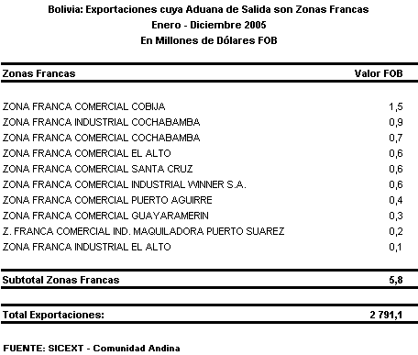

Por otro lado, se menciona que en Bolivia la salida de mercancías de una zona franca a otro país, debe ser realizada con el diligenciamiento del formulario de reexpedición, el mismo que se encuentra registrado en el sistema informático de aduanas.

La información anterior debe ser corroborada, dado de que haría posible a la Secretaría de la CAN contar con la cobertura de la salida de mercancía de zonas francas hacia el exterior. También debe evaluarse si es posible contar con datos a nivel detallado. Cabe precisar que se debe diferenciar los tránsitos de esta información, así como evaluar si además del formulario de reexpedición existe otro tipo de documento para la salida de mercancía de las zonas francas bolivianas hacia el exterior.

3.2 Colombia
La información del comercio exterior colombiano proporcionado a la Secretaria de la Comunidad Andina, incluye solamente aquellas operaciones desarrolladas entre el Territorio Aduanero Nacional y las diferentes Zonas Francas del país. Actualmente, el DANE esta llevando a cabo actividades preparatorias con el fin de producir información registrada en las Zonas Francas, correspondiente a los movimientos de mercancías entre estas Zonas y el Resto del Mundo.

Un hecho a resaltar, es que en el caso del Banco Central de Colombia este incorpora las estadísticas de zonas francas (en el anterior esquema de balanza de pagos el comercio exterior efectuado por las zonas francas no se contabilizaba dado que no existían registros aduaneros por considerarlas zonas extraterritoriales aduaneramente). Por el contrario, las operaciones efectuadas con agentes domésticos no son consideradas en la medición del comercio exterior de la balanza de pagos, debido a que son transacciones entre agentes residentes de la economía colombiana, pues su centro de interés económico está en el territorio nacional.

Hay que destacar que el comercio exterior de las zonas francas se incluye dentro de las operaciones especiales de comercio por cuanto la medición del DANE es agregada y no identifica exportaciones e importaciones a nivel de productos. A partir de 1999 Colombia cuenta con estadísticas desagregadas que suministran trimestralmente el Ministerio de Comercio exterior y el DANE.

Según datos preliminares estimados en función de información correspondiente al año 2004 proporcionado por el DANE como comercio no registrado correspondiente a zonas francas, el movimiento de mercancías entre las zonas francas y el resto del mundo para exportaciones serían de US$ 564 millones y US$ 437 millones para importaciones del resto de países hacia zonas francas. Dichas cifras se han elaborado en función a estimados trimestrales en pesos proporcionados por el DANE, pudiendo sufrir modificaciones.

Como puede observarse, estas cifras de importaciones y exportaciones son mayores a la registradas por la SGCAN, motivo por el cual debiera ser motivo de un análisis para verificar si están o no incluidas en las corrientes de comercio.

Cabe precisar que la Secretaria cuenta con información del movimiento entre las zonas francas y el territorio nacional a nivel agregado (no desagregada por cada zona franca). Razón por la cual para la presentación de los siguientes cuadros se ha tomado como fuente Proexport Colombia, sin embargo comparando las cifras coinciden con la del SICEXT (Sistema de Comercio Exterior de la SGCAN).

Las exportaciones hacia zonas francas según datos de Proexport Colombia ascendieron en el 2005 a US$ 373,1 millones, siendo la Zonas Francas de Cucuta, Cartagena y Barranquilla las de mayor relevancia.

Estas exportaciones representaron en el año 2005 1,8 % del total de exportaciones. Además en los últimos cinco años se han más que duplicado en su valor.

Cuadro Nº 4

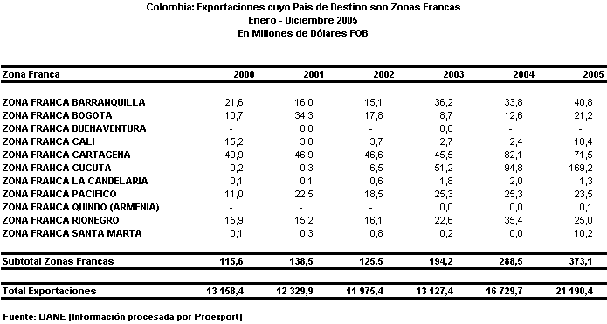

Con respecto a las importaciones cuyo país de origen figura como zonas francas estas alcanzaron la cifra de US$ 132,6 millones, incrementándose en 37,8 % con respecto al año 2004. Además representan el 0,6 % del total de las importaciones registradas en el año 2005.

Cuadro Nº 5
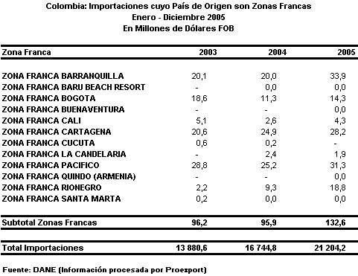

Por otro lado, la DIAN asumió a finales del año 2005 la administración y control de los sistemas especiales de importación - exportación (Plan Vallejo), zonas francas, sociedades de comercialización internacional (SCI) y zonas especiales económicas de exportación (ZEEE), funciones que antes de la expedición de los decretos 4269, 4270 y 4271 de 2005 le correspondían al Ministerio de Comercio. Esto permitiría a la Secretaria General de la Comunidad Andina contar con estadísticas a futuro del movimiento entre las zonas francas colombianas y el resto del mundo, dado el convenio interinstitucional entre la DIAN y el DANE.

3.3 Ecuador
La Corporación Aduanera tiene acceso a la información del movimiento de mercancías entre el Territorio Aduanero Nacional y las Zonas Francas, sin embargo resta la medición del movimiento registrado entre dichas zonas y el resto del mundo. Esta última información no puede ser proveída por la Aduana, por cuanto no ejerce control sobre las operaciones arriba mencionadas.

Sin embargo, cabe precisar que en su artículo 20 de la Ley de Zonas Francas, se menciona que los usuarios mantendrán permanentemente informada a la empresa administradora de la entrada, uso y salida de todos los bienes e insumos para ser elaborados, transformados, procesados, comercializados o consumidos; así como de la utilización de mano de obra y la venta de divisas que realicen en el país. La empresa administradora deberá informar mensualmente al Banco Central del Ecuador sobre el valor, volumen, origen y destino de todos los bienes e insumos que entren y salgan de la zona franca.

Tomando como base las cifras del Banco Central del Ecuador, se detallan a continuación los valores de las importaciones cuyo régimen figura como zona franca.

Cuadro Nº 6

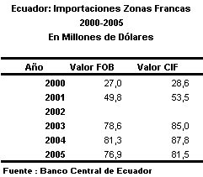

Las importaciones cuyo régimen es zonas francas representaron el 0,8 % del total importado en el 2005.

Dichas cifras difieran a las disponibles por la Secretaria. En las cuales por ejemplo, en el año 2003 y 2004 las importaciones cuyo país de origen fue zona franca fueron de US$ 6,5 y US$ 7,9 millones (sistema de registro especial de las importaciones). Esto ameritaría una revisión de la cobertura para evaluar su posible inclusión.

Si analizamos a nivel de los principales productos importados ( clasificados a dos dígitos según el sistema armonizado), observamos que son las correspondientes a los capítulos 73, 87, 64, 95, 84 y 85 las que explican en mayor proporción el movimiento de mercancías hacia las zonas francas.

Dentro del capitulo 73, son los tubos y perfiles huecos, de hierro y acero los que explican las mayores importaciones durante el año 2005.

Con respecto al capitulo 87, son los correspondientes a los vehículos para el transporte de personas los que explican el dinamismo de los año 2003 y 2004, a pesar de la caída observada en el año 2005.

También se observa una mayor importación durante el año 2005, de juegos activados con moneda (de suerte, envite y azar), clasificados en la subpartida 9504301000.
Cuadro Nº 7

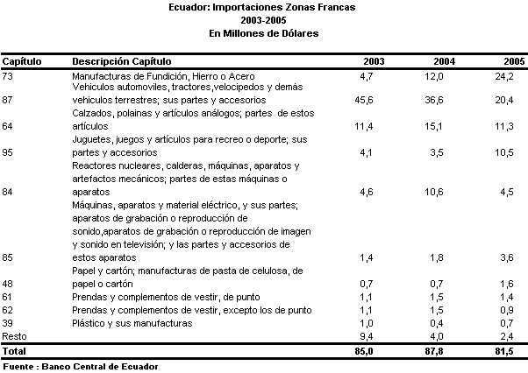

Si analizamos los principales mercados de origen de las importaciones hacia el régimen franco en Ecuador observamos que el procedente del MERCOSUR ha aumentado su participación de 32 % en el año 2003 a 50 % durante el año 2005. Lo anterior explicado por las mayores importaciones procedentes de Argentina y Chile. Brasil ha pesar de la disminución de las importaciones durante el 2005, sigue siendo un mercado importante de origen de las importaciones hacia las zonas francas ecuatorianas.

A nivel de la Comunidad Andina sólo las importaciones de origen peruano, han mostrado dinamismo, alcanzando la cifra de US$ 7,5 millones durante el año 2005.

Hong Kong, Taiwan, Estados Unidos, Mexico, España y China son los otros países además del MERCOSUR, que explican las importaciones hacia las zonas francas en Ecuador (Veáse Cuadro Nº 8)

Cuadro Nº 8

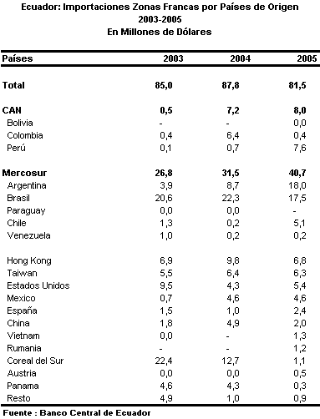

Con respecto a las exportaciones desde zonas francas hacia el exterior, estas fueron en promedio US$ 35,6 millones durante el periodo 2000-2004., las cuales representan el 0,3 % del total de exportaciones totales registradas por el Ecuador.

Cuadro Nº 9

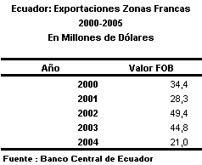

Las anteriores cifras difieren de las exportaciones cuyo país de destino figura zonas francas (régimen especial), las cuales representan el 0,1 % del total exportado durante el 2005.

Con respecto a la factibilidad de contar con información más detallada de las exportaciones desde zonas francas hacia el exterior en el caso ecuatoriano, se debe precisar que es posible contar con el país de destino y las características del producto, más no a nivel de subpartida.

De los datos con que cuenta el Banco Central Ecuatoriano se puede precisar que el principal producto exportado desde zonas francas hacia el exterior en los años 2003 y 2004 están los productos terminados (astilla de eucalipto).

3.4 Perú
La SUNAT, institución que remite periódicamente información del comercio exterior peruano a la Secretaría de la CAN no produce información adicional a la registrada por medio de los documentos de exportación e importación, de manera tal que parte de la información de zonas francas no están incluidos en sus envíos a la Secretaria de la CAN, pues su fin como autoridad aduanera no le permite evaluar ni implementar la ampliación del territorio.

Sin embargo, con respecto a la salida de mercancías hacia el exterior, estas tienen la obligación de generar una declaración de exportación, por lo que SUNAT cuenta con la mencionada información. Lo que faltaría es diferenciarlas del resto de las exportaciones (zona de libre circulación) como procedentes de ZOFRATACNA o Ceticos según corresponda. El valor estimado de estas exportaciones ascendería a US$ 14,5 millones.
Por su parte, y aunque el INEI tiene la potestad de solicitar y procesar información con el fin de ampliar el territorio estadístico, la inclusión de información originaria de entidades como las Zonas Francas (ZOFRATACNA), generara tiempos de espera respecto a la producción y publicación misma del dato. La SUNAT produce información detallada y con gran oportunidad, características que no deberían perderse por la inclusión de otras fuentes..
Si embargo, se recomienda evaluar la remisión a la Secretaria de la información del ingreso de mercancías hacia la zona comercial de Tacna, información que no es registrada por SUNAT, con la finalidad de ampliar la cobertura de la información. Dicha información es trabajada y publicada por ZOFRATACNA y se tiene conocimiento que cuenta con información a nivel de partida arancelaria, país de origen o procedencia, valores, pesos y unidades.
A continuación se presenta la problemática de la información diferenciando la correspondiente a ZOFRATACNA y los CETICOS.

ZOFRATACNA
Los ingresos de mercancías a ZOFRATACNA durante el año 2005 alcanzaron la cifra de US$ 196 millones, que representaron el 1,5 % de las importaciones totales registradas por la Secretaria de la Comunidad Andina.

Los principales productos que ingresan a esta zona franca son los vehículos, los aparatos y artefactos de audio, video y sus partes, los calzados, las prendas y complementos de vestir y los licores. Sólo estos cinco tipos de productos representaron el 77,4 % de los ingresos en el año 2005. Ver Cuadro Nº 6.

Cuadro Nº 10
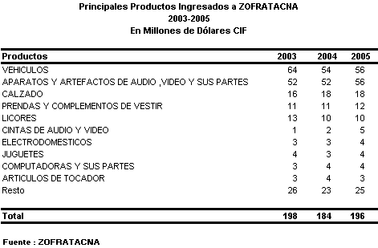
De estos productos, muchos de ellos son posteriormente ingresados al territorio nacional, generando una DUA, otros utilizando el beneficio de franquicia turística y otros en forma ilegal considerado contrabando.

Cabe precisar que parte de los ingresos de ZOFRATACNA ingresan al resto del territorio nacional peruano con una DUA; siendo estas registradas por SUNAT y remitidas a la CAN. Con respecto al resto de la información, está es registrada por ZOFRATACNA en el rubro de salidas a la zona comercial, información que es remitida al BCRP con fines de su inclusión en la balanza de pagos dentro de la Balanza Comercial. El monto publicado por este concepto por el BCRP para el año 2005 es de US$ 104,1 millones. Cabe precisar que el monto publicado por ZOFRATACNA por este concepto es de US$ 105,6 millones.

El INEI también recibe información de ZOFRATACNA a nivel de subpartida, cantidades y valores FOB y CIF, con el fin de ser incorporado en las cuentas nacionales; siendo el monto CIF de los ingresos a la zona comercial durante el año 2005 de US$ 99,5 millones, cifra que se acerca a la registrada por el BCRP.

Con respecto al origen de estas importaciones se puede observar que más del 75 % de estas mercancía son de origen asiático, siendo China y Japón los más representativos.
Cuadro Nº 11

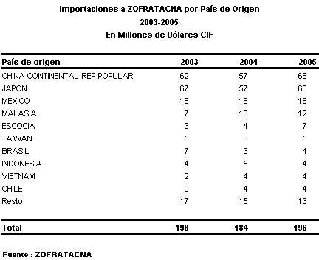

Con respecto a la salida de mercancías al exterior según publicación oficial de ZOFRATACNA estas ascienden a US$ 9,9 millones en el año 2005, cifra que no es significativa con respecto al total de exportaciones nacionales peruanas.

Con respecto a la información de la salida de mercancías al exterior, se podría coordinar su tratamiento y posterior envió a la Secretaría de la mencionada información. Sin embargo, dicha información ya es remitida por SUNAT dentro de las exportaciones denominadas definitivas, sin hacer referencia de su procedencia de ZOFRATACNA (la procedencia no es registrada por SUNAT actualmente).

CETICOS
En la práctica los Ceticos de Ilo y Matarani se dedican a la reparación de vehículos usados, maquinaria y equipos (esencialmente vehículos para su posterior nacionalización).
En Ceticos de Paita se realizan además de la reparación y reacondicionamiento de vehículos usados, exportación de muslitos y palitos de mar, concentrados de caldo y refrescos en polvo. En el siguiente cuadro se puede observar la situación de los CETICOS administrados por CONAFRAN desde el inicio de operaciones hasta el 31 de diciembre del 2004.
Cuadro Nº 12
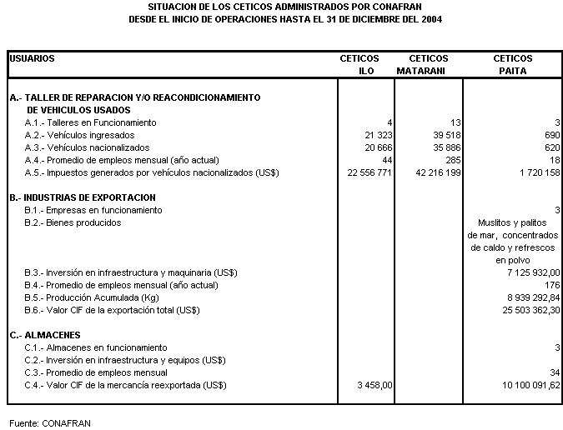
Las exportaciones realizadas por CETICOS Paita desde la entrada en vigencia hasta el 31 de diciembre del 2004 ascendieron a US$ 25,5 millones. Cifra que nos muestra que este sistema no ha tenido un gran dinamismo.
Con respecto a la información remitida por SUNAT a la SGCAN, esta incluye tanto las importaciones de vehículos nacionalizados que ingresaron al resto del territorio nacional generando un documento de importación, así como las exportaciones realizadas desde Ceticos Paita. Sin embargo con respecto a las exportaciones aún no es posible identificarlas como procedentes de CETICOS.
Cabe precisar que la exportación de bienes obtenidos en los CETICOS con destino al exterior es solicitada por el dueño o consignatario ante la Intendencia de Aduana de la jurisdicción donde estén ubicados dichos Centros, siguiendo los Procedimientos de exportación aduaneros respectivos (INTA-PG.02 o INTA-PE.02.01, cuando corresponda).
Se incluye en este trámite, la exportación de vehículos reparados o reacondicionados en los CETICOS.
Si bien las exportaciones definitivas cuyo destino es el exterior y cuya procedencia son los CETICOS son remitidas a la Secretaria de la CAN, aún no es posible diferenciarlas de los exportaciones procedentes del resto del territorio nacional (sin incluir CETICOS). Se ha estimado que estas ascienden a US$ 4,6 millones (exportaciones anuales de las empresas Freeko Perú S.A. y Sumesa Perú S.A.C.).

4 Recomendaciones
Tomando como referencia el diagnóstico sobre la situación de las estadísticas comunitarias y la presente investigación se recomienda lo siguiente.

Recomendaciones Generales
Que los países andinos armonicen los regímenes aduaneros especiales de importación-exportación y las condiciones de acceso al mercado subregional andino de los productos originarios de zonas francas. Esto mejorara la comparabilidad de las estadísticas de zonas francas comunitarias.

Sobre este punto son los países del Perú y Ecuador, los que ha realizado observaciones a la armonización del tratamiento de las zonas francas, situación que debiera superarse y que beneficiaria colateralmente a las estadísticas comunitarias.

El Documento Único Aduanero (DUA) debiera considerar dentro de los regímenes especiales a las zonas francas, lo cual posibilitaría su registro e incorporación a las estadísticas comunitarias.

Se ha podido observar que los tratamientos estadísticos de las zonas francas son comunes en cada país comunitario, pero con algunas peculiaridades. Igual situación se presenta en sus legislaciones. La discusión y revisión por parte de los expertos gubernamentales se hace necesaria con la finalidad de su armonización.

Sin embargo, con la finalidad de establecer pautas para el tratamiento estadístico de las zonas francas en la Comunidad Andina, se recomienda que los países andinos recopilen las estadísticas de comercio exterior de bienes entre el resto del mundo y las zonas francas y entre estas y terceros países. Para este efecto se anexa un proyecto de resolución “Lineamientos para la incorporación y elaboración de las Estadísticas sobre Zonas Francas en la Comunidad Andina “, el cual deberá ser debatido por los expertos andinos de cada país (Ver Anexo).

Si bien se anexa en el proyecto de Resolución, la propuesta de variables a remitir a la SGCAN, se hace necesario que los países andinos por intermedio de las reuniones de expertos definan las variables a ser remitidos a la Secretaria. Esto es importante, dado de que en muchos casos los registros de zonas francas provienen de fuentes no aduaneras, lo que involucraría que no coincidan con la totalidad de los datos que actualmente recibe la SGCAN.

Si no fuera posible captar todos los datos que se proponen, debería evaluarse la posibilidad de elaborar un diseño de registro alternativo común, que contenga datos a nivel de países coparticipes (origen, destino), subpartida arancelaria y valores estadísticos (FOB y CIF). Lo anterior con la finalidad de ser agregados a la información con que actualmente cuenta la SGCAN. Datos que además ayudarían a efectos de la balanza de pagos y cuentas nacionales.

Por otro lado, si se opta por registrar las zonas francas bajo el régimen general, aún no están determinados los regímenes estadísticos de estas zonas francas, actualmente sus movimientos están clasificados y codificados de acuerdo a las “operaciones”, que cada país registra, los cuales deberán ser correlacionadas con la tabla 3 de la resolución 738.

Con respecto a la información que actualmente los países remiten a la SGCAN según la Resolución 738, se debe identificar claramente el comercio entre las zonas francas y la zona de libre circulación y viceversa. Esto permitiría no duplicar posteriormente información si se opta por el régimen general y si se siguiera con el régimen especial mejorar la calidad de la información.

Con respecto al punto anterior, debe evaluarse la creación de un campo adicional a remitir a la secretaria con la finalidad de registrar el comercio entre las zonas francas y la zona de libre circulación o definir un régimen especial a ser incluido en la tabla de regímenes. Colombia envía este tipo de comercio en el flujo 12 para el caso de importaciones, siendo el tratamiento en los demás países diferente.

A continuación se presenta como una información preliminar los regimenes aduaneros asociados a las zonas francas que fueron relevados en el “Estudio Diagnóstico sobre los métodos y sistemas de validación de las Estadísticas de Comercio Exterior en los Países de la Comunidad Andina”, información que deberá ser convalidada con los países con la finalidad de asegurar que lo que actualmente estén remitiendo sea armonizado.

Cuadro Nº 13

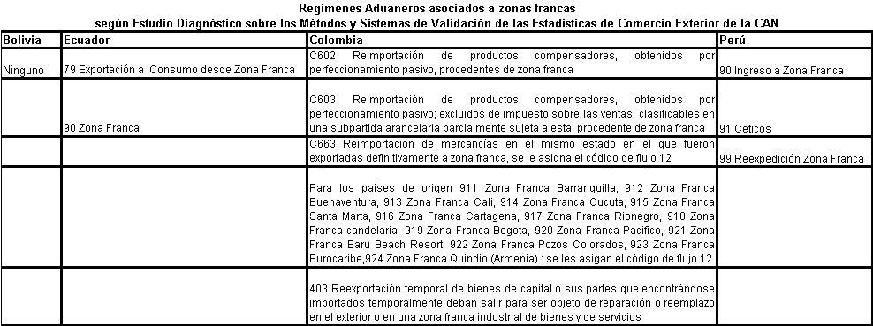

Recomendaciones específicas
En forma paralela se plantea que los organismos encargados de las estadísticas de comercio exterior de bienes en cada país hagan los esfuerzos de ir paulatinamente hacia el sistema general de registro de las estadísticas de comercio exterior, para ello se plantea lo siguiente dependiendo de cada país.

Bolivia
Con el fin de ampliar el territorio estadístico, el INE debe realizar esfuerzos para incluir dentro de las estadísticas detalladas de comercio internacional los movimientos de mercancías entre las Zonas Francas y el Resto del Mundo. La Aduana Nacional de Bolivia tiene la potestad de acceder a la información consignada en el modulo de carga del SIDUNEA, de manera tal que es posible establecer un convenio de ayuda interinstitucional después del análisis de viabilidad entre las entidades, en donde se incluya el estudio de los campos requeridos y aquellos disponibles referentes al movimiento de mercancías entre las Zonas Francas y el Resto del Mundo.

Colombia
Actualmente el DANE esta implementando el proceso de producción de la información del movimiento de mercancías en Zona Franca. Con el fin de ampliar el territorio estadístico al territorio económico, se recomienda que la información del comercio entre las Zonas Francas y el Resto del Mundo sea incorporado en las estadísticas detalladas de comercio internacional. Así mismo, el DANE debe analizar e implementar las recomendaciones internacionales en la información correspondiente a las Zonas Francas.

Ecuador
Con el fin de realizar la ampliación del territorio estadístico, el Banco Central del Ecuador debe realizar las gestiones necesarias con el fin de obtener acceso a la información de los movimientos de mercancías entre las Zonas Francas y el Resto del Mundo. Con este fin, el Banco Central del Ecuador, deberá reconocer y evaluar la fuente de información, y la disponibilidad de la misma.

Perú
Para el caso peruano dado que, el fin mismo de la Aduana Peruana no permite la inclusión de elementos territoriales de manera que el territorio estadístico se acerque al territorio aduanero. Las entidades del sector (INEI – Banco Central) deben buscar y evaluar la viabilidad de implementar mecanismos que les permitan realizar esa ampliación.
ZOFRATACNA envía información periódica de importaciones al BCRP e INEI con la finalidad de ser registrados en las estadísticas de Cuentas Nacionales y Balanza de Pagos. Esta información debería ser incluida con la finalidad de ampliar la cobertura de las importaciones. Información que actualmente en el caso de los ingresos, es parcialmente incluida por la SUNAT en sus envíos periódicos a la SGCAN. La información remitida es aquella que es nacionalizada para su posterior consumo en el país.
Con respecto a las exportaciones desde zonas francas al exterior a través de los CETICOS y ZOFRATACNA, estas vienen siendo registradas con una declaración para exportar, pero sin identificar su procedencia, por lo cual la Secretaría de la CAN contaría con esta información. Se recomienda que SUNAT gestione la manera de identificar este tipo de exportaciones.
Registrar en el futuro, la información que se genere en ZEEDEPUNO con la finalidad de incorporarla a las corrientes de comercio exterior definidas.

* * * *

El Estudio “Diagnóstico sobre la Situación Andina en Materia de Cumplimiento de la Decisión 511 y de la Resolución 738” fue elaborado por la consultora colombiana Lilian Guio como parte del Proyecto de Cooperación UE-CAN Estadísticas ANDESTAD.
Las zonas francas fueron creadas a través del Decreto Supremo 22410 que data de 1990.
Tomado de Título Séptimo, Régimen Especial, Capítulo Único, sobre zonas francas de la Ley General de Aduanas de Bolivia Ley Nº 1990 del 28 de Julio de 1999 (artículo 237).
Artículo 66 Ley Orgánica de Aduanas del Ecuador.
Ley No. 1. RO/ 625 de 19 de Febrero de 1991.
Artículo 67 Ley Orgánica de Aduanas del Ecuador.
Creado por Ley 28864.
Información registrada en el SICEXT por la Secretaria de la Comunidad Andina.
Información proporcionada en pesos y transformados a dólares en función al tipo de cambio trimestral. Los datos corresponden al año 2004.
La salida si genera una declaración de exportación, por lo tanto esta incorporado en el SICEXT, pero no es posible identificar su procedencia.
Tomado de “Diagnóstico sobre la Situación Andina en Materia de Cumplimiento de la Decisión 511 y de la Resolución 738” (Lilian Guio).
Sistema Integrado de Comercio Exterior de la Comunidad Andina.
Tomado de “Diagnóstico sobre la Situación Andina en Materia de Cumplimiento de la Decisión 511 y de la Resolución 738” (Lilian Guio).Veáse también cuestionario sobre zonas francas en los anexos.
Se considera un estimado de las exportaciones de ZOFRATACNA y CETICOS.
Tomado de “Diagnóstico sobre la Situación Andina en Materia de Cumplimiento de la Decisión 511 y de la Resolución 738” (Lilian Guio).
Declaración Única de Aduanas.
Artículos exonerados de impuesto que podrán adquirir los turistas mayores de 18 años, que visiten la Zona Comercial, siempre que el total no supere la suma de $ 1,000 por viaje; sin exceder el total de US$ 3,000 en un período de 12 meses.
Banco Central de Reserva del Perú.
Se verificó que las exportaciones de muslitos realizadas por la empresa Freeko durante el 2004 es remitida a la CAN como exportación definitiva.
Procedimiento SUNAT INTA-PG.22 (CETICOS).
Tomado de Informe de la Séptima Reunión de Expertos Gubernamentales sobre Armonización de Regímenes Aduaneros del Comité Andino de Asuntos Aduaneros.
Documento Informativo, Sgdi 265, “Legislación Comparada de Zonas Francas de los países miembros de la Comunidad Andina y el Nuevo Convenio de Kyoto”.
Ver cuestionario diligenciado por Colombia en los anexos.

